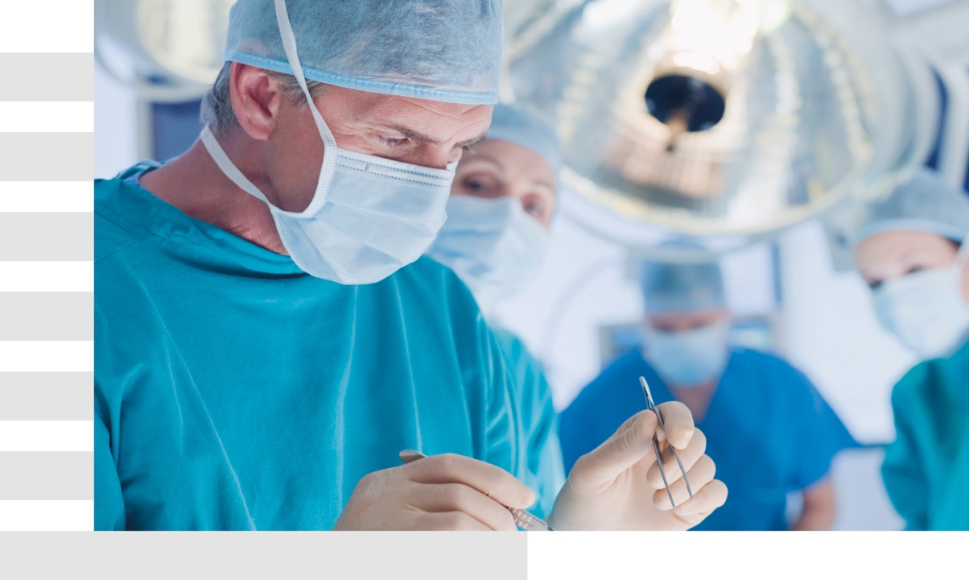

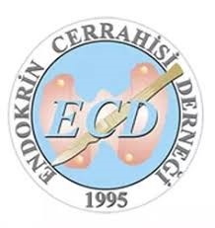

Kadavrada Transoral Tiroidektomi ve Boyun Diseksiyonu Kursu

Ajanda | 31 Ağustos - 1 Eylül 2020

Acıbadem Üniversitesi, CASE Eğitim Merkezi
Ataşehir Yerleşkesi, Kerem Aydınlar Kampüsü
İçerenköy Mah. Kayışdağı Cad. No:32
Ataşehir - İstanbul

Hoş geldiniz

Kurs Amacı:
Endokrin cerrahisinde uygulanan TOETVA ve boyun diseksiyonu yöntemlerin teknik detaylarını ve komplikasyonların yönetiminin teorik, pratik ve kadavra üzerinde uygulamalı olarak gösterilmesini ve uzmanlar ile konuların tartışılmasını sağlamak.

Öğrenme Hedefleri:
Transoral endoskopik tiroidektomi vestibüler yaklaşım (TOETVA) için gerekli olan temel teorik ve pratik eğitimin verilmesi
* Ameliyat öncesi hazırlık
* Ameliyat sırasında gerekli malzemelerin hazırlanması ve teknik detayların irdelenmesi

Santral ve lateral boyun diseksiyonu için gerekli olan temel teorik ve pratik eğitimin verilmesi
* Lateral ve santral boyun diseksiyonunda bölgelerin tanımlanması ve çıkarılacak bölgelerin kararlaştırılması

Her iki teknik için olası komplikasyonların yönetimini değerlendirmek

Saygılarımızı sunar, verimli bir kurs dileriz.

Sinem Yener
Prosedür Çözümleri Müdürü
M. +90 537 394 76 44
syener@its.jnj.com

Şebnem Yılmaz
Profesyonel Eğitim Uzmanı
M. +90 530 401 7315
syilmaz4@its.jnj.com

Konuşmacılar / Eğitmenler

Prof. Dr. Gökhan İçöz

Prof. Dr. Adnan İşgör
Prof. Dr. Mehmet Uludağ
Prof. Dr. Mehmet Hacıyanlı

Prof. Dr. Fatih Tunca
Prof. Dr. Özer Makay
Doç. Dr. Serkan Teksöz

Doç. Dr. İsmail Cem Sormaz

Gün 1 |  | 31 Ağustos 2020
09:00-09:15 | Endokrin Cerrahisi Derneği Başkanı’nın  Açılış Konuşması
Oturum I |  | Oturum Başkanları  Mehmet Hacıyanlı  Adnan İşgör
09:15-09:45 | Başlangıçtan günümüze endoskopik tiroidektomi | Mehmet Uludağ
09:45-10:15 | TOETVA’da endikasyonlar, kontraendikasyonlar, preop hazırlık, operasyon masası hazırlığı ve anestezi | Serkan Teksöz
10:15-10:30 | Kahve Arası
Oturum II |  | Oturum Başkanları  Gökhan İçöz  Mehmet Uludağ
10:30-11:00 | TOETVA’da kraniokaudal anatomi, port yerleştirilmesi ve flep diseksiyonu | Özer Makay
11:00-11:30 | TOETVA’da flepten kapamaya teknik ayrıntılar | Fatih Tunca
11:30-12:00 | TOETVA’da komplikasyonlar ve önleme stratejileri, postoperatif takip | İsmail Cem Sormaz
12:00-12:30 | Tartışma
12:30-13:30 | Öğle Yemeği

13:30-17:00 Kadavrada TOETVA Mehmet Uludağ
Fatih Tunca
Özer Makay
Serkan Teksöz

Gün 2 |  | 1 Eylül 2020
Oturum I |  | Özer Makay  Serkan Teksöz
09:00-09:30 | Boyun lenfatik anatomisi | İsmail Cem Sormaz
09:30-10:00 | Boyun diseksiyonunda tanımlar ve standardizasyonu | Adnan İşgör
10:00-10:30 | Kahve Arası
Oturum II |  | Fatih Tunca  Mehmet Uludağ
10:30-11:00 | Tiroid kanserlerinde santral boyun diseksiyonu: Kime, Nasıl, Ne zaman? | Mehmet Hacıyanlı
11:00-11:30 | Tiroid kanserlerinde lateral boyun diseksiyonu: Kime, Nasıl, Ne zaman? | Gökhan İçöz
11:30-12:00 | Boyun Diseksiyonu Komplikasyonları | Adnan İşgör
12:00-12:30 | Tartışma
12:30-13:30 | Öğle Yemeği
13:30-17:00 | Kadavrada boyun diseksiyonu | Adnan İşgör  Gökhan İçöz  Mehmet Hacıyanlı  İsmail Cem Sormaz
17:00-17:30 | Kurs değerlendirmesi & sertifika töreni

